【黑盘】税控盘发票作废、红冲、超详细！
已开发票作废步骤
【第一步】点击【发票管理】-【发票作废管理】-【已开发票作废】菜单项，系统弹出“已开发票作废”窗口，如下图：
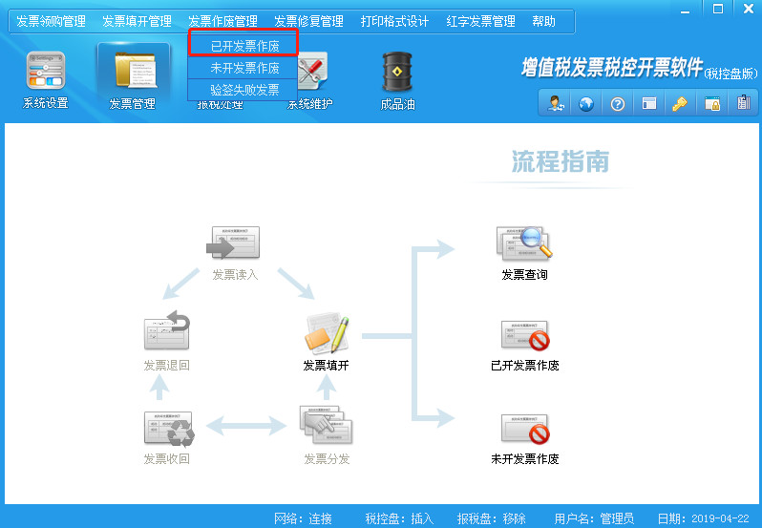
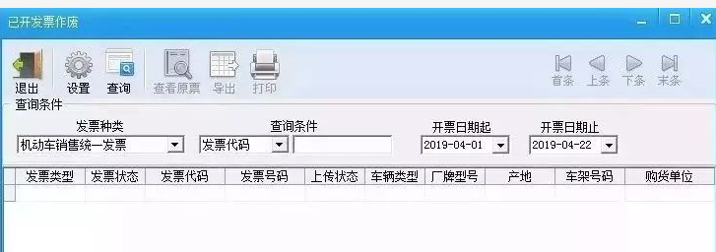

【第二步】选择“发票种类”，点击【查询】，找到需要作废的发票号码后，双击该发票或点击工具条中的【查看原票】按钮，便可查看发票票面详细信息。
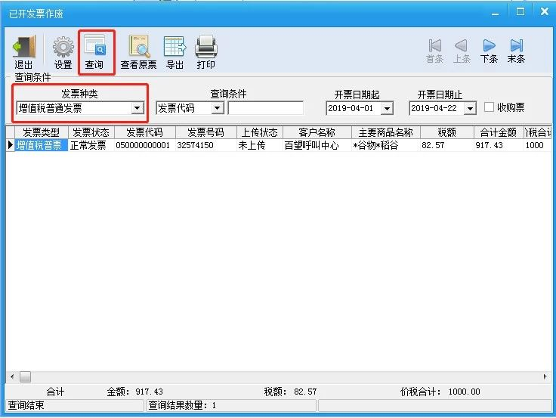
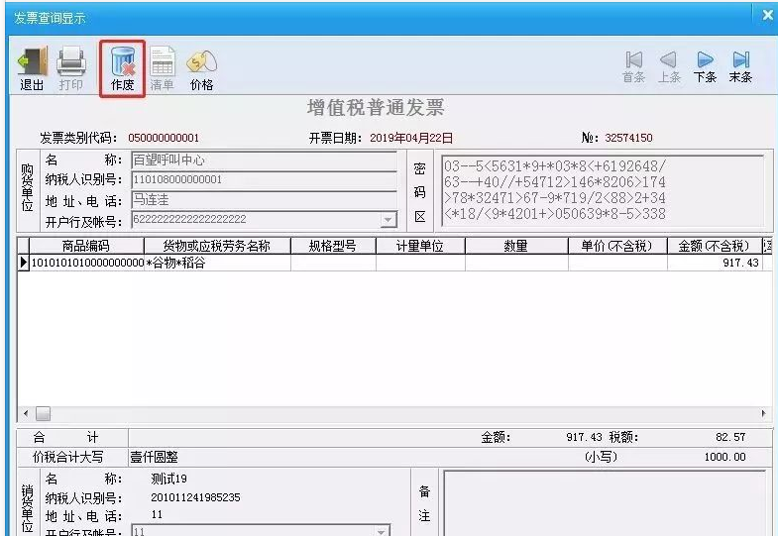
【第三步】若决定作废此发票，点击明细界面的【作废】按钮。弹出作废确认的对话框。
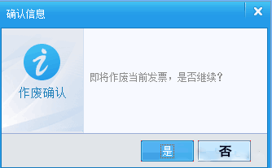
【第四步】点击【是】作废成功后会弹出“本张发票已正常作废”的提示信息，点击【确定】按钮即可结束作废发票操作。
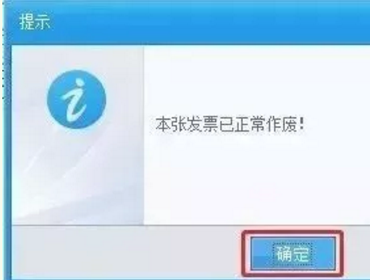

未开发票作废步骤
【第一步】点击【发票管理】-【发票作废管理】-【未开发票作废】菜单项，弹出未开发票确认窗口：
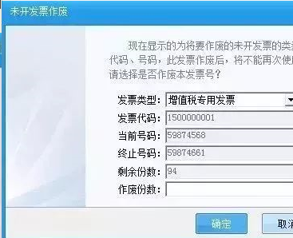

【第二步】选择发票类型，系统自动带出发票代码、当前号码、终止号码、剩余份数、填写作废份数。点击【确认】按钮提示“确定作废当前发票段？”，点击【确定】，未开具发票段作废成功。
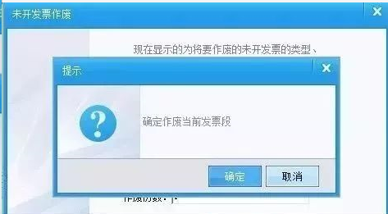

普通发票开负数发票操作步骤

【第一步】点击【发票管理】-【发票填开管理】-【增值税普通发票填开】菜单项，系统弹出“增值税发票普通发票开具”窗口，点击【负数】按钮，跳出“销项发票代码、号码确认”界面如下图：
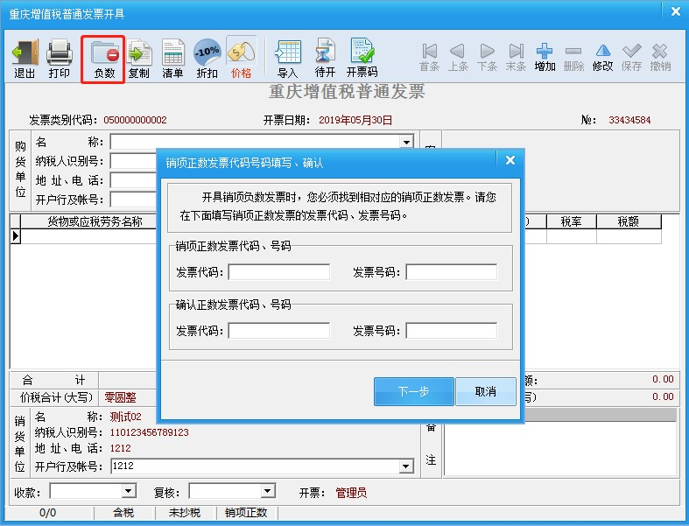
【第二步】在此窗口中直接填写负数发票所对应正数发票的“发票代码”、“发票号码”，需要输入两次进行准确性校验，两次输入完全相同时，点击【下一步】按钮进入填开界面，如下图：
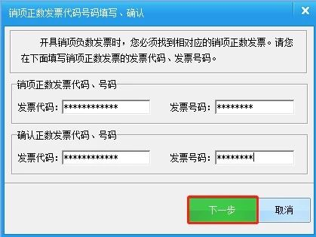
【第三步】核对信息无误后，点击【确定】按钮，然后发票填开的界面会跳出整个票面信息，然后点击【打印】按钮即可。
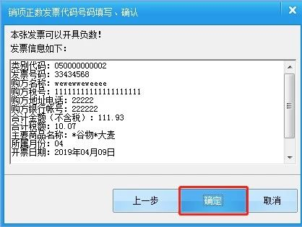
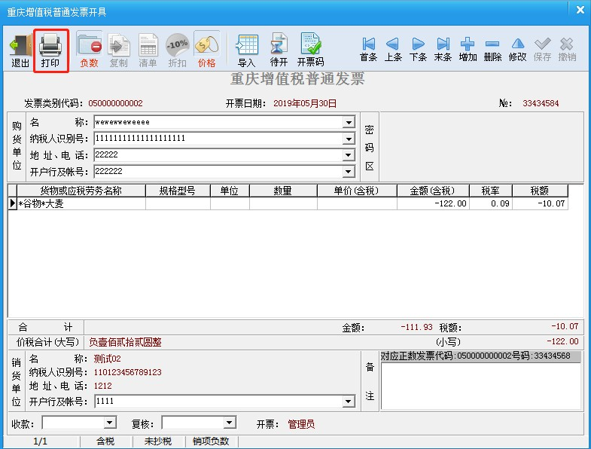
增值税专用发票负数发票开具流程

【第一步】：红字信息表申请

①点击“【发票管理】-【红字发票管理】-【增值税发票红字信息表填开】”菜单，弹出红字发票信息表信息选择界面。
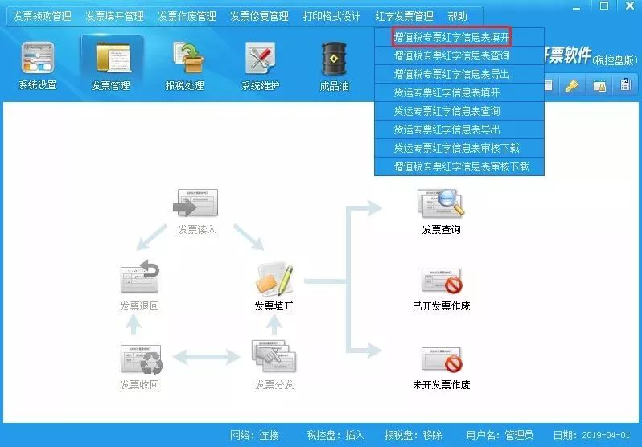
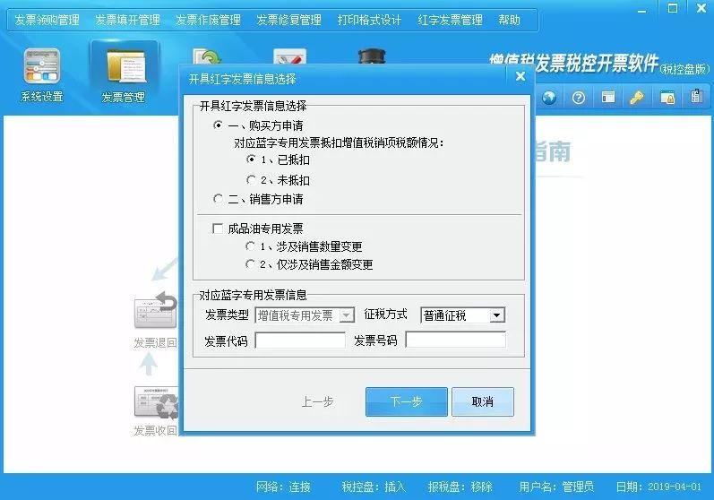
②在红字发票信息表信息选择界面中，提供两种申请方式：购买方申请和销售方申请，具体情况视纳税人需要而定。
1购买方申请
由购买方申请开具红字专用发票，根据对应蓝字专用发票抵扣增值税销项税额情况，分已抵扣和未抵扣两种方式：
- 当选择已抵扣时，只要选择发票种类后，不需要填写对应蓝字发票代码和发票号码，点【下一步】进入填开界面

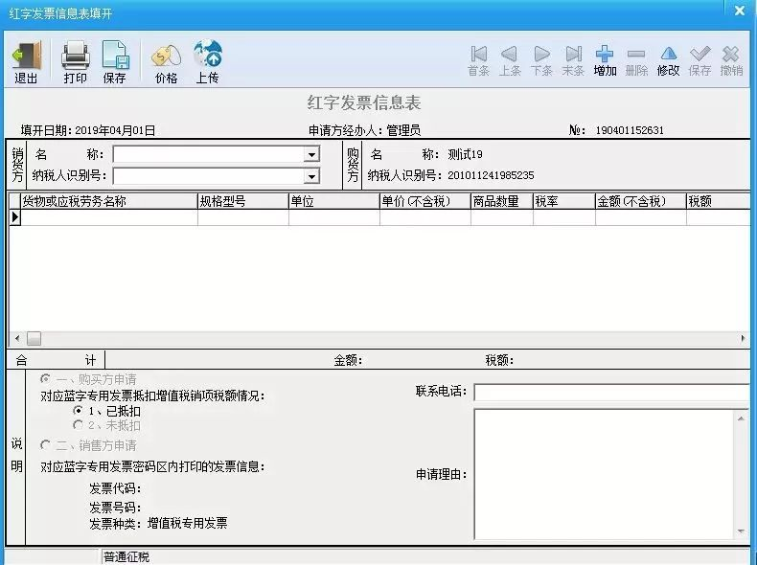
(二)当选择未抵扣时，应根据实际情况选择对应的具体未抵扣原因后，选择发票种类，并填写对应蓝字发票代码和号码，点【下一步】进入填开界面。
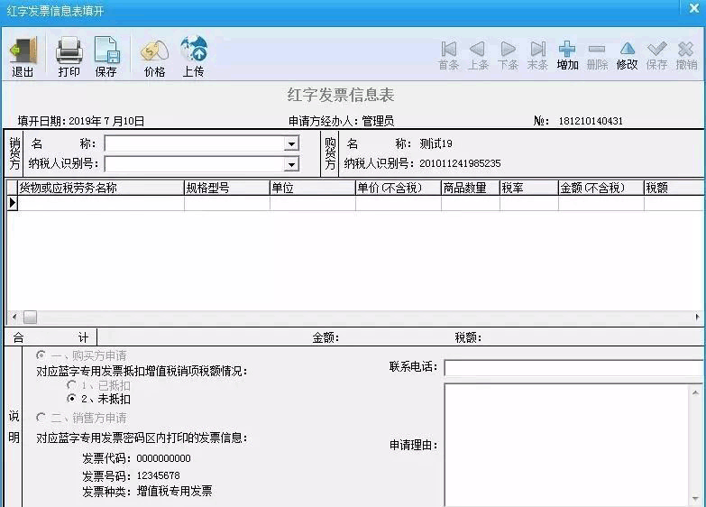
2销售方申请

由销售方申请开具红字专用发票，填写对应蓝字发票代码和号码，点【确定】按钮后，如果数据库中有对应蓝字发票。
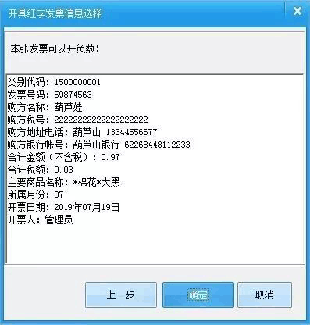
①对于购买方申请，购方信息自动带出不可修改，其他项需要手工填写。对于销售方申请但数据库中无对应蓝字发票信息的，销方信息自动带出不可修改，需手工填写其它各项信息。对于销售方申请且数据库中有对应蓝字发票信息的，系统会自动填写信息表信息
②已经填写完成的红字信息表，纳税人可以通过两种方式申请审核处理：
一种是可以直接使用【上传】按钮，联网进行上传，税务机关进行自动或手动审核，上传提示“审核成功”之后，可以直接在“增值税专票红字信息表审核下载”中下载审核通过的信息表开具红字发票；
另一种方式是通过打印、导出方式，到税务机关进行办理。
【第二步】负数发票开具
①点击【发票管理】-【发票填开管理】-【增值税专用发票填开】：
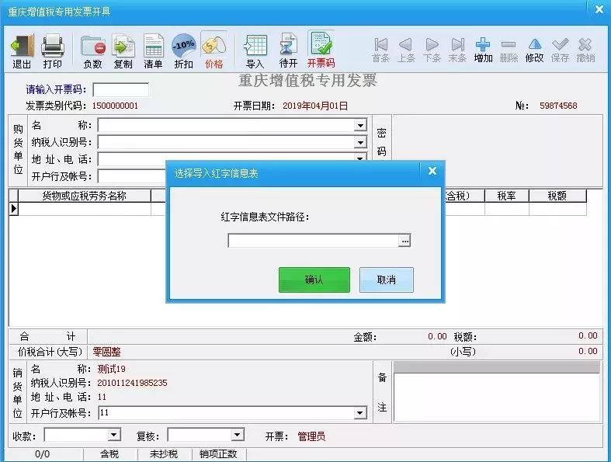
②导入开具，点击【负数】-【导入开具】，选择已审核下载的红字信息表，点击【确认】，核实无误，点击【保存】，【打印】。

